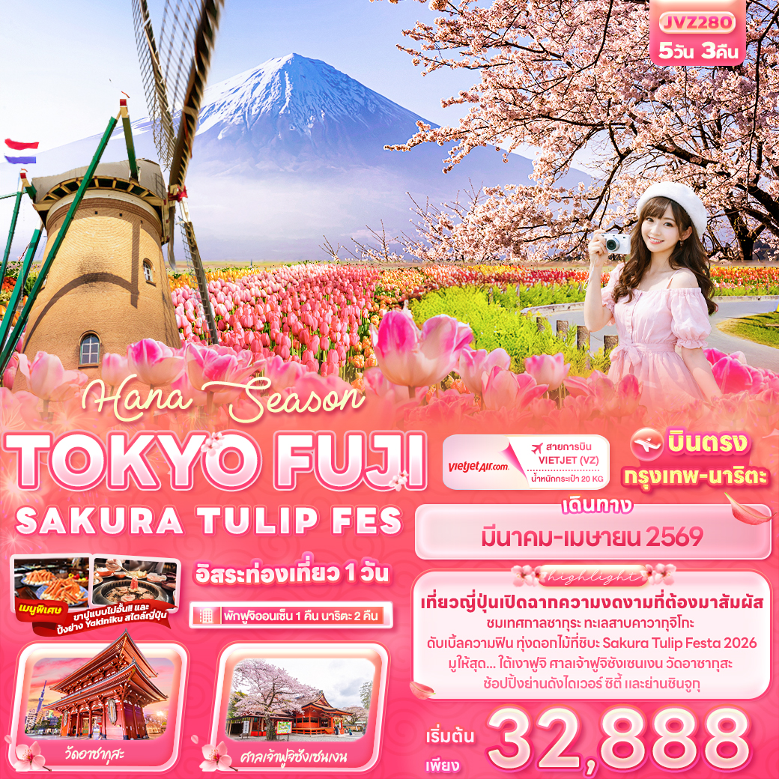





FLIGHT:
BKK NRT NRT BKK
เที่ยวบิน เวลาออก เวลาถึง
VZ831
08.55
13.45
เที่ยวบิน เวลาออก เวลาถึง
VZ830
23.55
07.55


JVZ280 Hana Season TOKYO FUJI
SAKURA TULIP FES 5วัน 3คืน
เที่ยวญี่ปุ่นเปิดฉากความงดงามที่ต้องมาสัมผัส
ชมเทศกาลซากุระ ทะเลสาบคาวากุจิโกะ
ดับเบิ้ลความฟิน ทุ่งดอกไม้ที่ชิบะ Sakura Tulip Festa 2026
มูให้สุด... ใต้เงาฟูจิ ศาลเจ้าฟูจิซังเซนเงน วัดอาซากุสะ
ช้อปปิ้งย่านดังไดเวอร์ ซิตี้ และย่านชินจูกุ

▪ อิสระท่องเที่ยวหนึ่งวัน
▪ พักฟูจิออนเซ็น 1 คืน นาริตะ 2 คืน
▪ เต็มอิ่ม! ขาปูแบบไม่อั้น และ ปิ้งย่าง Yakiniku สไตล์ญี่ปุ่น
▪ บินตรงกรุงเทพ - นาริตะ



เดินทางโดยสายการบิน VIETJET (VZ) น้ำหนักสัมภาระโหลดใต้ท้องเครื่อง 20 kg. / CARRY ON 7 kg.

วันที่ | โปรแกรมท่องเที่ยว | เช้า | เที่ยง | เย็น | โรงแรม
1 | ท่าอากาศยานนานาชาติสุวรรณภูมิ ประเทศไทย  VZ830 BKK-NRT 23.55-07.55
2 | ท่าอากาศยานนานาชาตินาริตะ ประเทศญี่ปุ่น – จังหวัดชิบะ – Sakura Tulip Festa in Chiba 2026 – โตเกียว – วัดอาซากุสะ – ย่านชินจูกุ – จังหวัดยามานาชิ – พักฟูจิออนเซ็น |  |  |  | Hotel Yukari no Mori Yamanakako Onsen  3* หรือ ระดับใกล้เคียงกัน
3 | เทศกาลซากุระฟูจิ คาวากูจิโกะ - Duty Free – ศาลเจ้าฟูจิซังเซนเงน - โตเกียว – ห้างไดเวอร์ซิตี้ |  |  |  | Hedistar Hotel Narita  3* หรือ ระดับใกล้เคียงกัน
4 | อิสระท่องเที่ยวตามอัธยาศัย หนึ่งวันเต็ม! |  |  |  | Hedistar Hotel Narita  3* หรือ ระดับใกล้เคียงกัน
5 | ท่าอากาศยานนานาชาตินาริตะ ประเทศญี่ปุ่น – ท่าอากาศยานนานาชาติสุวรรณภูมิ ประเทศไทย  VZ831 NRT-BKK 08.55-13.45 | Set  Box

วันเดินทาง | ราคาผู้ใหญ่  (บาท) | ราคาเด็ก  (บาท) | พักเดี่ยว/เดินทาง  ท่านเดียว เพิ่ม (บาท) | ที่นั่ง | หมายเหตุ
26-30 มีนาคม 2569 | 32,888 | ไม่มีราคาเด็ก  (Infant ไม่เกิน 2 ปี 6,000 บาท) | 6,500 | 25
27-31 มีนาคม 2569 | 32,888 | ไม่มีราคาเด็ก  (Infant ไม่เกิน 2 ปี 6,000 บาท) | 6,500 | 25
31 มีนาคม – 04 เมษายน 2569 | 32,888 | ไม่มีราคาเด็ก  (Infant ไม่เกิน 2 ปี 6,000 บาท) | 6,500 | 25
01-05 เมษายน 2569 | 33,888 | ไม่มีราคาเด็ก  (Infant ไม่เกิน 2 ปี 6,000 บาท) | 6,500 | 25
02-06 เมษายน 2569 | 34,888 | ไม่มีราคาเด็ก  (Infant ไม่เกิน 2 ปี 6,000 บาท) | 6,500 | 25
11-15 เมษายน 2569 | 39,888 | ไม่มีราคาเด็ก  (Infant ไม่เกิน 2 ปี 6,000 บาท) | 6,500 | 25
12-16 เมษายน 2569 | 39,888 | ไม่มีราคาเด็ก  (Infant ไม่เกิน 2 ปี 6,000 บาท) | 6,500 | 25

วันที่หนึ่ง ท่าอากาศยานนานาชาติสุวรรณภูมิ ประเทศไทย
20.00 น. พร้อมกันที่ ณ ท่าอากาศยานนานาชาติสุวรรณภูมิ ประเทศไทย อาคารผู้โดยสารระหว่างประเทศขาออก ชั้น 4 เคาน์เตอร์สายการบิน VIETJET (VZ) มีเจ้าหน้าที่ของบริษัทฯ คอยอำนวยความสะดวกด้านเอกสารและติดแท็กกระเป๋า
23.55 น. เดินทางสู่ ท่าอากาศยานนานาชาตินาริตะ ประเทศญี่ปุ่น โดยสายการบิน VIETJET (VZ) เที่ยวบินที่ VZ830
(ค่าทัวร์ไม่รวมค่าอาหารบนเครื่อง บนเครื่องมีจำหน่าย)
วันที่สอง ท่าอากาศยานนานาชาตินาริตะ ประเทศญี่ปุ่น – จังหวัดชิบะ – Sakura Tulip Festa in Chiba 2026 – โตเกียว – วัดอาซากุสะ – ย่านชินจูกุ – จังหวัดยามานาชิ – พักฟูจิออนเซ็น อาหาร เที่ยง, เย็น

07.55 น. เดินทางถึง ท่าอากาศยานนานาชาตินาริตะ ประเทศญี่ปุ่น (เวลาท้องถิ่นเร็วกว่าประเทศไทย 2 ชั่วโมง กรุณาปรับนาฬิกาของท่านเป็นเวลาท้องถิ่น เพื่อความสะดวกในการนัดหมาย) นำท่านผ่านพิธีตรวจคนเข้าเมืองและศุลกากร สำคัญ!!! ประเทศญี่ปุ่นไม่อนุญาตให้นำอาหารสด จำพวก เนื้อสัตว์ พืช ผัก ผลไม้ เข้าประเทศ หากฝ่าฝืนจะมีโทษจับและปรับ
เที่ยง รับประทานอาหารเที่ยง (มื้อที่1)
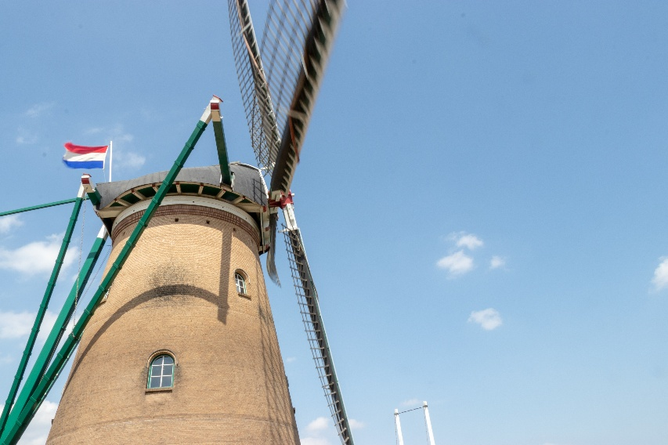
นำท่านดินทางสู่ เมืองซากุระ (Sakura City) ใน จังหวัดชิบะ (Chiba) (ใช้เวลาเดินทางโดยประมาณ 35 นาที) ได้ชื่อว่ามีชื่อเสียงด้านธรรมชาติแบบ Unseen สวยงามและมีสถานที่ทางประวัติศาสตร์ ที่บอกเลยว่าถ้าได้มาก็จะชิลไม่น้อย! ไม่ต้องบินไปถึงเนเธอร์แลนด์... เพราะชิบะจัดยุโรปมาไว้ให้และที่ 🌷 Sakura Tulip Festa in Chiba 2026 พิกัดที่สาย Content Creator ต้องมาด่วนๆ พลาดไม่ได้กับ The Giant Windmill "De Liefde" กังหันลมที่เป็นพระเอกของงาน ถ่ายรูปมุมไหนก็ดูแพง และโซน 800,000 Tulips กองทัพดอกทิวลิปกว่า 100 สายพันธุ์ (รวมพันธุ์หายากที่เปลี่ยนสีได้!) บานสะพรั่งเป็นทุ่งกว้างสุดลูกหูลูกตา
*กรณีการบานและการร่วงโรยของดอกไม้ เร็วหรือช้า ขึ้นอยู่กับสภาพอากาศในแต่ละปี

ค่าทัวรไม่รวมค่ากิจกรรมภายใน *ราคาอาจมีการเปลี่ยนแปลงรบกวนตรวจสอบหน้างานก่อนการสั่งซื้ออีกครั้ง
- ปลูกต้นทิวลิป Tulip Digging Experience ราคาโดยประมาณ 600-800 เยน/คน
- เช่าชุดดัตช์ ราคาโดยประมาณ 1,000 เยน/คน / 45 นาที

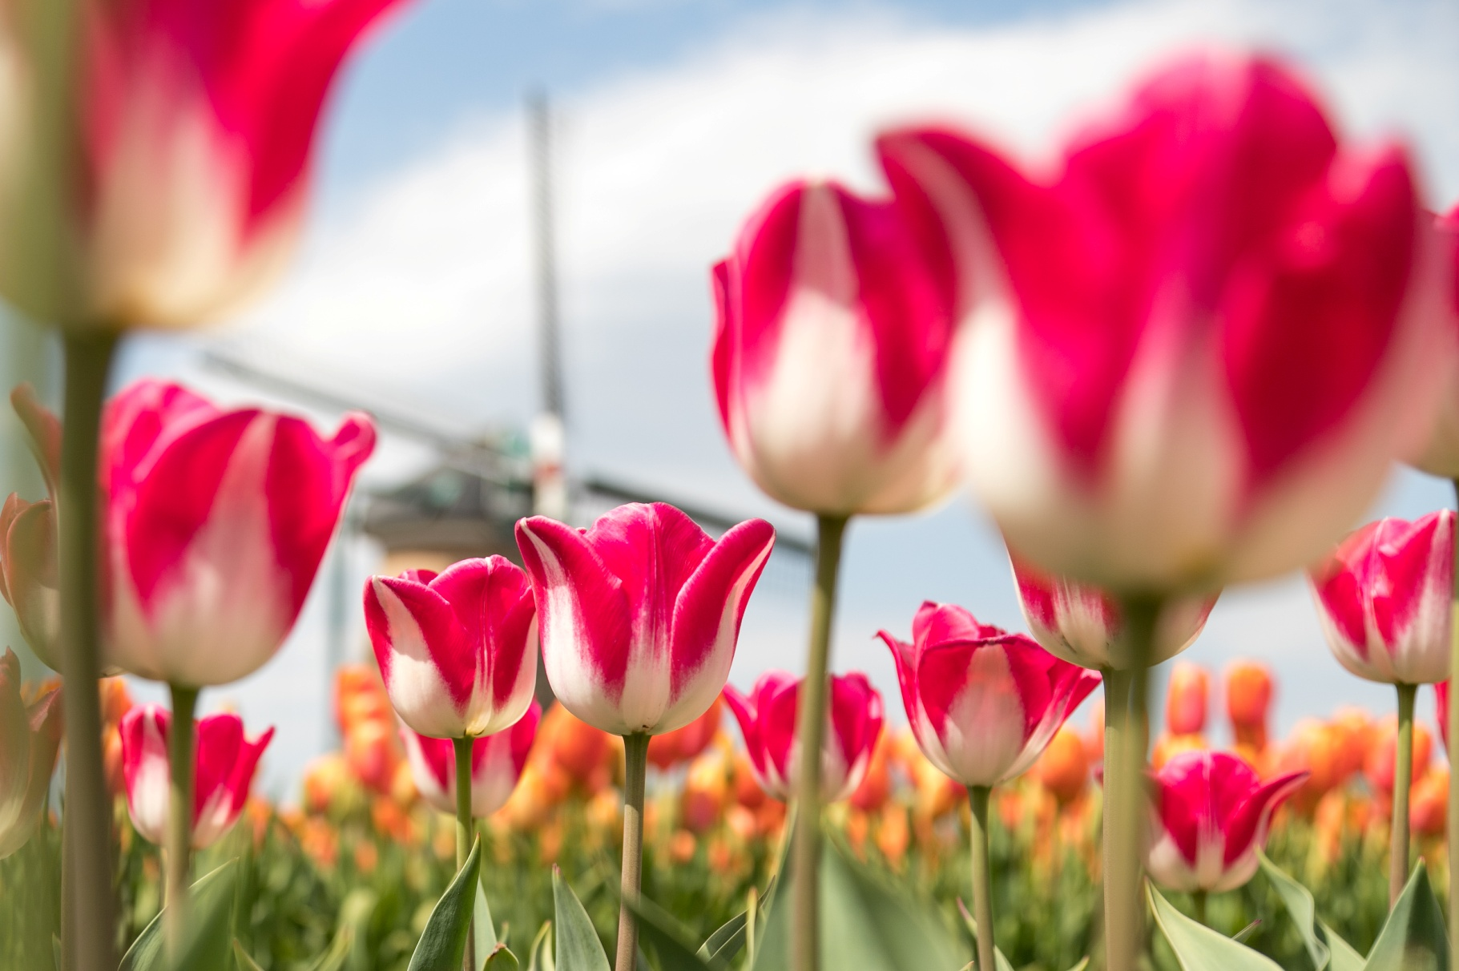
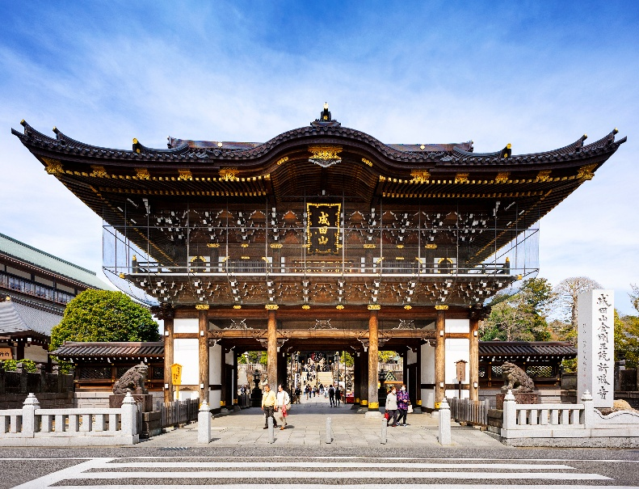
กรณที่ไม่สามารถเข้าชมงาน Sakura Tulip Festa 2026 ได้ เนื่องจากไม่ตรงกับกำหนดการประกาศเปิด ดอกไม้บานหรือร่วงโรย รวมไปถึงการจราจรติดขัดจนไม่สามารถเดินทางได้และไม่มีที่จอดรถ รัฐบาลประกาศปิดถนน รวมไปถึงเหตุขัดข้องอื่นๆ ทางบริษัทฯ ของสงวนสิทธิ์ ปรับนำท่านไป วัดประจำเมืองชื่อดังที่ วัดนาริตะซัง (Naritasan Temple) เป็นวัดที่มีความเก่าแก่และมีชื่อเสียงอย่างมาก เป็นที่ประดิษฐานขององค์ฟุโดเมียวโอ (Fudo Myoo) เทพเจ้าแห่งไฟ ภายในวัดมีอาคารที่สวยงามเช่น โถงหลัก (Daihondo) เจดีย์สันติภาพ (Great Peace Pagoda) และสวนญี่ปุ่น และเคยใช้เป็นโลเคชั่นของภาพยนย์ไทยอย่าง “The Rising Sun และ ฟัดจังโตะ” ในส่วนของด้านหลังของห้องโถงใหญ่ของวัด ถือเป็นจุดชมสวนสไตล์ญี่ปุ่นที่สวยงามอย่างมาก สามารถเพลิดเพลินเดินเล่นถ่ายภาพกับบรรยากาศที่ยอดเยี่ยมสุดประทับใจ ย้อนเวลาช้อป ชิม ชิลล์ บนถนนสายคลาสสิก! ⛩️ ถนนนาริตะซัง โอโมเตะซันโดะ (Naritasan Omotesando) สายสตรีทฟู้ดและงานคราฟต์ต้องปักหมุด! เดินเพลินบนถนนย้อนยุคเลือกซื้อเครื่องรางนำโชค งานฝีมือสุดประณีต และขนมญี่ปุ่นทำสดใหม่ที่ส่งกลิ่นหอมยั่วน้ำลายตลอดทาง แทนโดยไม่แจ้งให้ท่านทราบล่วงหน้าทุกรณี

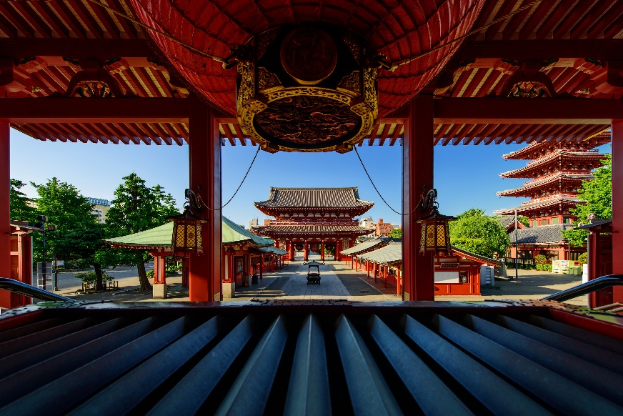
นำท่านเดินทางสู่ โตเกียว (Tokyo) (ใช้เวลาเดินทางโดยประมาณ 1 ชั่วโมง) เมืองหลวงของญี่ปุ่น เป็นมหานครที่เต็มไปด้วยความหลากหลายทางวัฒนธรรมและเทคโนโลยีที่ทันสมัย ทำให้เป็นจุดหมายปลายทางยอดนิยมของนักท่องเที่ยวจากทั่วโลก 🏮ย้อนตำนานความศักดิ์สิทธิ์กว่า 1,000 ปี ณ หัวใจแห่งเอโดะ วัดอาซากุสะ (SENSOJI TEMPLE) ไหว้เจ้าแม่กวนอิมทองคำองค์จิ๋วสุดอัศจรรย์ แล้วไปโพสท่าสุดชิคกับโคมไฟยักษ์ 4.5 เมตรที่ประตูคามินาริมง มุมถ่ายรูปในตำนานที่จึ้งที่สุดในโตเกียว! ต่อด้วยการล่าไอเทมเด็ดอย่าง 'เครื่องรางวัดอาซากุสะ' ที่สายมูห้ามพลาด บอกเลยว่าทริปนี้รูปปัง บุญแน่นแน่นอน!
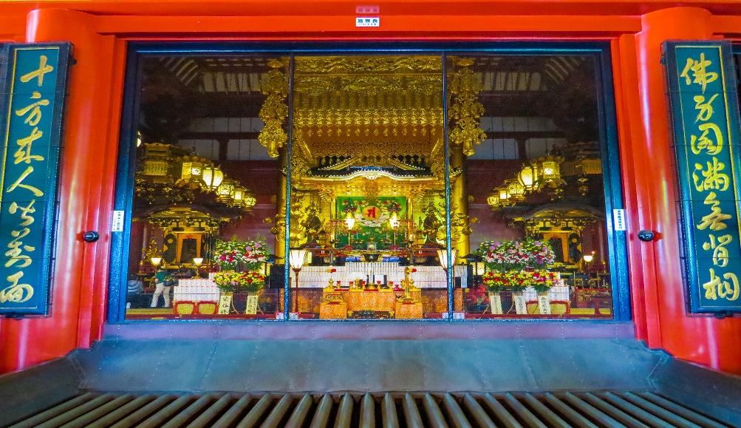
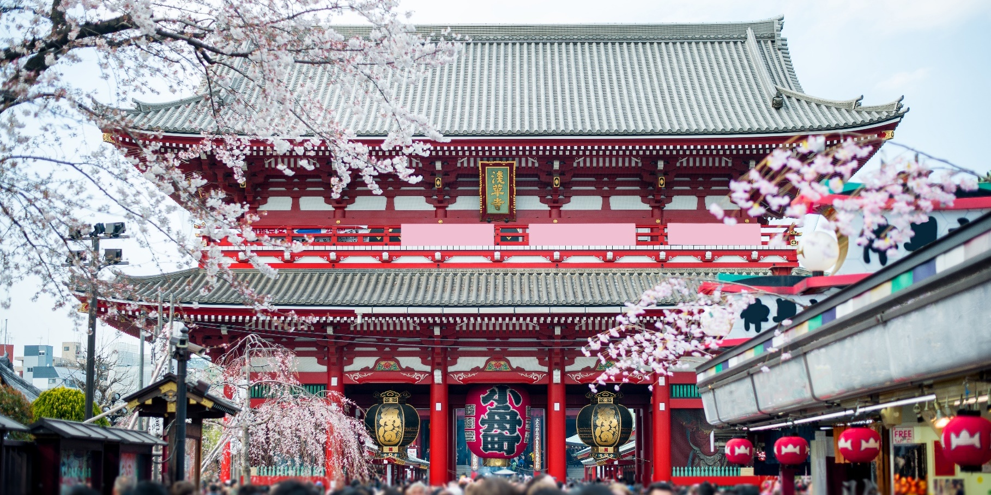
Highlight! ขอพร 5 เยน เพราะญี่ปุ่นเชื่อว่า 5 เยน นั้น เป็นเหรียญที่มีรูตรงกลาง สิ่งเลวร้าย สิ่งที่ไม่ดี จะลอดผ่านจากรูนี้ออกไป หากขอพรกับเจ้าแม่กวนอิมเสร็จให้โยนเหรียญ 5 เยน ลงจุดโยนเหรียญ เชื่อว่าพรที่ขอไปจะสมหวังทุกประการ สาธุ.


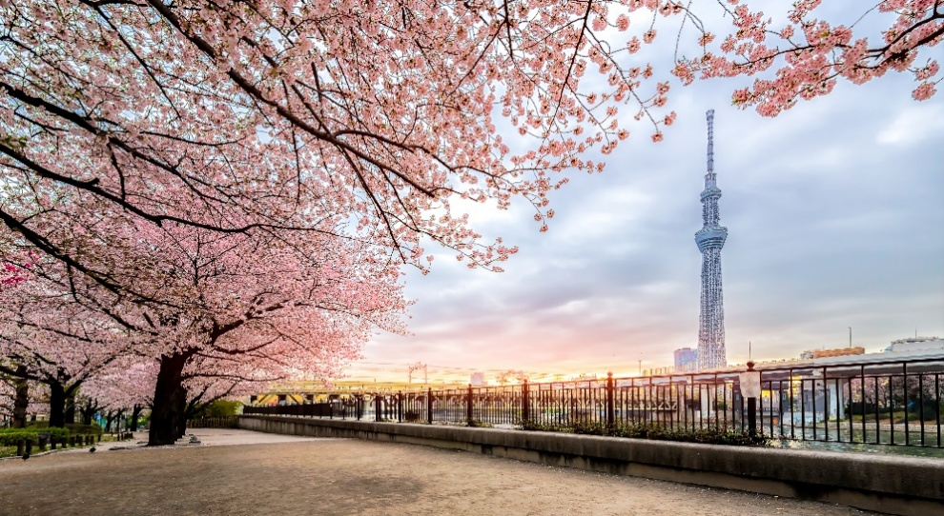
สถานที่แนะนำ อิสระเดินเล่นชม สวนสุมิดะ (Sumida Park) ตั้งอยู่ริมแม่น้ำสุมิดะ (Sumida River) เป็นสวนสาธารณะที่มีซากุระปลูกอยู่ประมาณ 1,000 ต้น และมีวิวแม่น้ำเป็นฉากหลังจึงเกิดวิวทิวทัศน์ที่สวยงามสุดโรแมนติกและนับว่าที่นี่เป็นจุดชมซากุระยอดนิยมแห่งหนึ่งของโตเกียวเลยก็ว่าได้

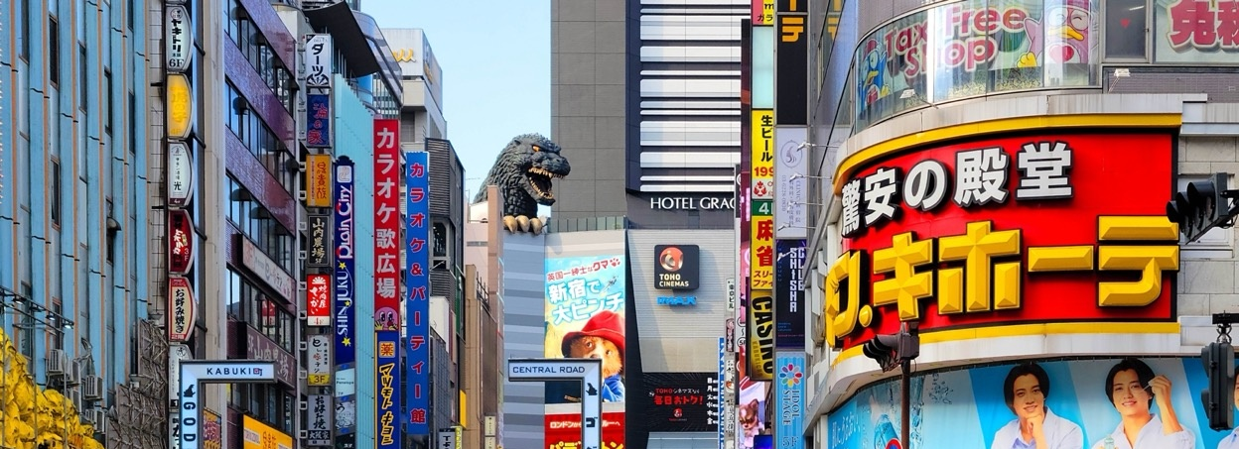
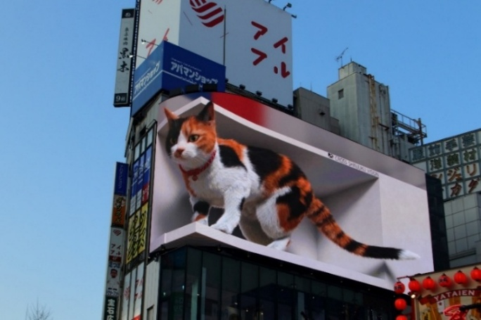
🎉เช็คอินไอเท็มเด็ดศูนย์รวมแฟชั่น ย่านชินจูกุ (Shinjuku) แหล่งช้อปปิ้งขนาดใหญ่ใจกลางเมืองหลวงโตเกียว สามารถเลือกชมและซื้อสินค้ามากมาย อาทิเช่น เครื่องใช้ไฟฟ้า, กล้องถ่ายรูป, นาฬิกา, เสื้อผ้า, รองเท้า และเครื่องสำอางแบรนด์ต่างๆ เช่น KOSE, SHISEDO, KANEBO, SK II และอื่นๆ อีกมากมาย หรือร้าน100เยน (อยู่ตึก PEPE ชั้น 8) ซึ่งสินค้าทุกอย่างภายในร้านจะราคา 100 เยน เท่ากันหมด หรือเป็นร้านดองกี้และร้านมัตสึโมโต้ที่รวมสินค้า ที่ขายสินค้าราคาถูกสารพัดอย่างเอาไว้
Highlight! ตามรอยแมว 3 มิติตั้งอยู่บนตึก Cross Shinjuku Vision ที่ดูเหมือนจริง มีชีวิตชีวา และสามารถเห็นได้ตั้งแต่เวลาประมาณ 7.00 น. จนถึง 1.00 น. ทุกวัน

เดินทางสู่ จังหวัดยามานาชิ (Yamanashi) (ใช้เวลาเดินทางโดยประมาณ 1.30 ชั่วโมง) เป็นที่รู้จักจากทัศนียภาพทางธรรมชาติที่สวยงาม รวมถึงภูเขาไฟฟูจิอันโดดเด่น หากมีโอกาสต้องมาสักครั้ง
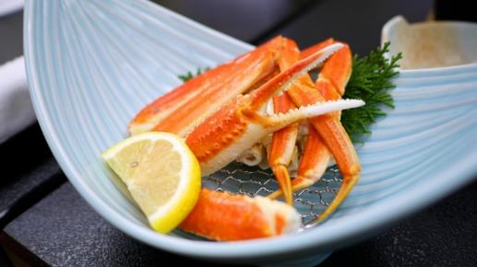
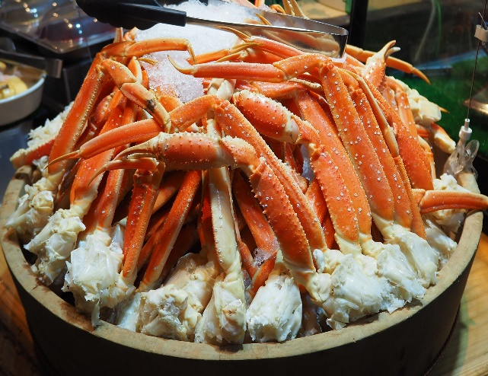

เย็น รับประทานอาหารเย็น (มื้อที่2) พิเศษบุฟเฟ่ต์ขาปู!! ชนิดของขาปูขึ้นอยู่กับการนำเข้าของโรงแรม

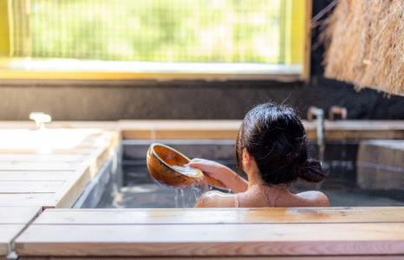
Highlight! เมนูที่มาญี่ปุ่นแล้วต้องได้ลิ้มลองคงไม่พ้น ขาปูยักษ์ แล้วให้ทานเป็นแบบไม่อั้นบุฟเฟ่ต์อีก !! ขาปูที่เนื้อแน่น สดใหม่ ลองกินกับน้ำจิ้มสไตล์ ญี่ปุ่นสักครั้งคงจะฟินไม่น้อย หลังจากมื้ออาหาร ยังมี ออนเซ็น (Onsen)ให้แช่ เพื่อคลายความเหนื่อยล้าจากการเดินทางหรือความเครียดในเรื่องต่างๆ
โอ้โห คุ้มยิ่งกว่าคุ้ม !!

ที่พัก : Hotel Yukari no Mori Yamanakako Onsen 3* หรือระดับและเมืองใกล้เคียงกัน
(ชื่อโรงแรมที่ท่านพักทางบริษัทจะทำการแจ้งพร้อมใบนัดหมาย 5-7 วันก่อนเดินทาง)
กรณีที่พักจังหวัดยามานาชิเต็ม ทางบริษัทฯ ขอสงวนสิทธิ์ปรับไปพักจังหวัดชิซุโอกะแทน โดยไม่แจ้งให้ท่านทราบล่วงหน้าทุกกรณี
วันที่สาม เทศกาลซากุระฟูจิ คาวากูจิโกะ - Duty Free – ศาลเจ้าฟูจิซังเซนเงน - โตเกียว – ห้างไดเวอร์ซิตี้ อาหาร เช้า, เที่ยง

เช้า รับประทานอาหารเช้า ณ โรงแรม (มื้อที่3)
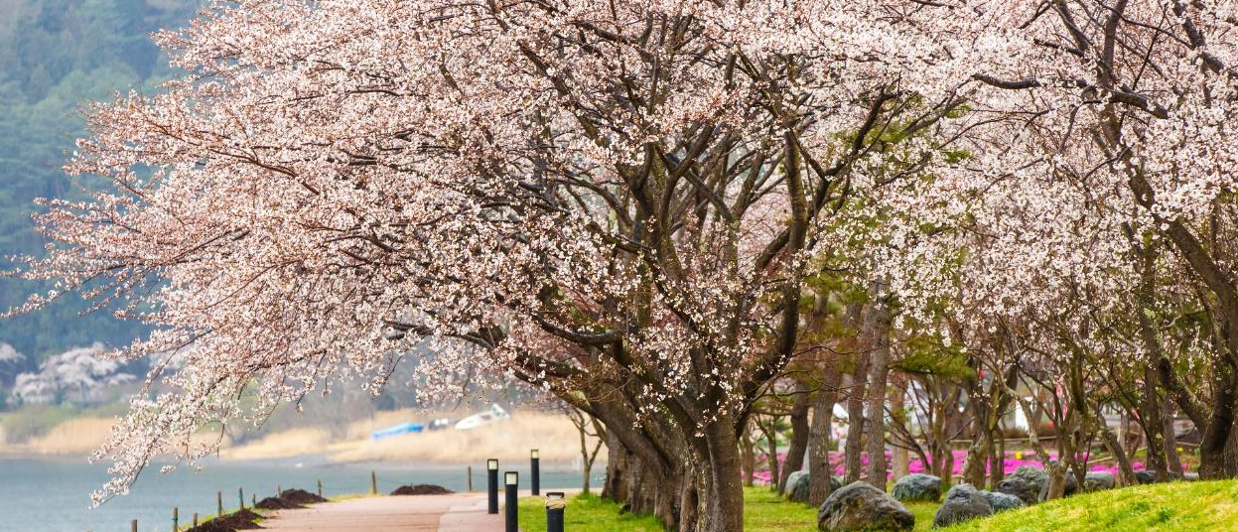
🌸 ความสวยงามที่ผสมผสานธรรมชาติและวัฒนธรรมอย่างลงตัว เทศกาลซากุระฟูจิ คาวากูจิโกะ (Fuji-Kawaguchiko Cherry Blossom Festival) ดับเบิ้ลความฟินที่ชีวิตนี้ต้องมาเช็กอินให้ได้ "3 ไฮไลท์ในเฟรมเดียว" ได้แก่ ภูเขาไฟฟูจิ + ดอกซากุระ + ทะเลสาบคาวากูจิโกะ แบบเต็มตา เดินเล่นชิลล์ๆ ท่ามกลางดอกซากุระที่บานสะพรั่งท้าทายแสงแดด โดยมี 'ฟูจิซัง' เป็นแบ็คกราวด์สุดอลังการ เกิดเป็นทัศนียภาพที่สวยจนเหมือนภาพวาด! ดื่มด่ำบรรยากาศสุดคลาสสิกที่รังสรรค์โดยธรรมชาติ เตรียมเมมโมรี่การ์ดมาให้พร้อม เพราะที่นี่ถ่ายมุมไหนก็สวยตะโกน! (**กรณีดอกไม้ไม่บาน หรือ บานช้า รวมไปถึงการร่วงโรยของดอกไม้เร็วหรือช้า ในแต่ละฤดูกาล ทั้งนี้ขึ้นอยู่กับสภาพอากาศในแต่ละปี)

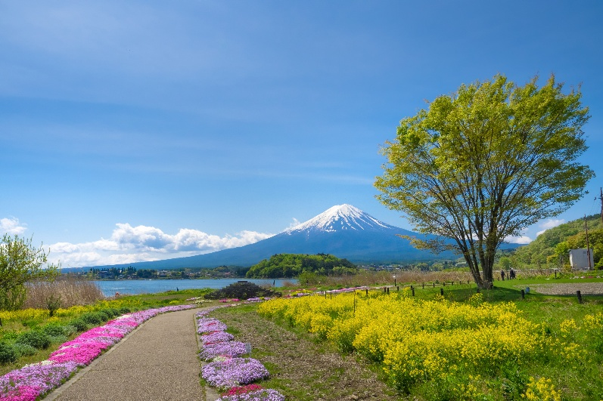
ในกรณีที่ดอกซากุระยังไม่บานหรือดอกซากุระร่วงโรย การจราจรติดขัดจนไม่สามารถเดินทางได้และไม่มีที่จอดรถ รัฐบาลประกาศปิดถนน รวมไปถึงเหตุขัดข้องอื่นๆ ทางบริษัทฯ ของสงวนสิทธิ์ นำท่านเดินทางไป🗻 สวนโออิชิ ปาร์ค (Oishi Park) เป็นจุดชมวิวที่สามารถเห็นภูเขาไฟฟูจิได้เกือบทั้งลูก(ในวันที่อากาศดี) ที่ตั้งอวดโฉมโดยมีผืนน้ำนิ่งสงบของ ทะเลสาบคาวากุจิโกะ ทำหน้าที่เป็นฉากหน้าสุดตราตรึง ปล่อยใจไปกับบรรยากาศการพักผ่อนสไตล์ญี่ปุ่น ดื่มด่ำกับทิวทัศน์สุดผ่อนคลาย พร้อมสนุกไปกับการเลือกซื้อของที่ระลึกพื้นเมืองและขนมรสเลิศที่เป็นเอกลักษณ์ของย่านนี้ 🎁 แทนโดยไม่แจ้งให้ท่านทราบล่วงหน้าทุกรณี

ช้อปปิ้งที่ ดิวตี้ฟรี (Duty free) แหล่งช้อปปลอดภาษี ที่รวบรวมสินค้าราคาพิเศษ และมีชื่อเสียงที่เห็นแล้วต้องรู้ว่ามาจากประเทศญี่ปุ่นเช่น โฟมถ่านหินภูเขาไฟ วิตามิน อาหารเสริม ครีมต่างๆ ขนมญี่ปุ่นหลากหลายชนิด รวมไปถึงชาเขียว ผลิตภัณฑ์ขึ้นชื่อของญี่ปุ่น เป็นต้น ให้ทุกท่านสามารถเลือกซื้อเป็นของฝาก
เที่ยง รับประทานอาหารเที่ยง (มื้อที่4) เมนูพิเศษ ปิ้งย่าง Yakiniku Set

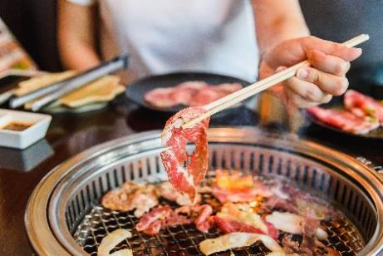
Highlight! Yakiniku ปิ้งย่างสไตล์ญี่ปุ่น สวรรค์ของคนรักปิ้งย่าง ทานอาหารไป ได้พูดคุยกัน คงจะ Moment ที่ดีและฟินไม่น้อย

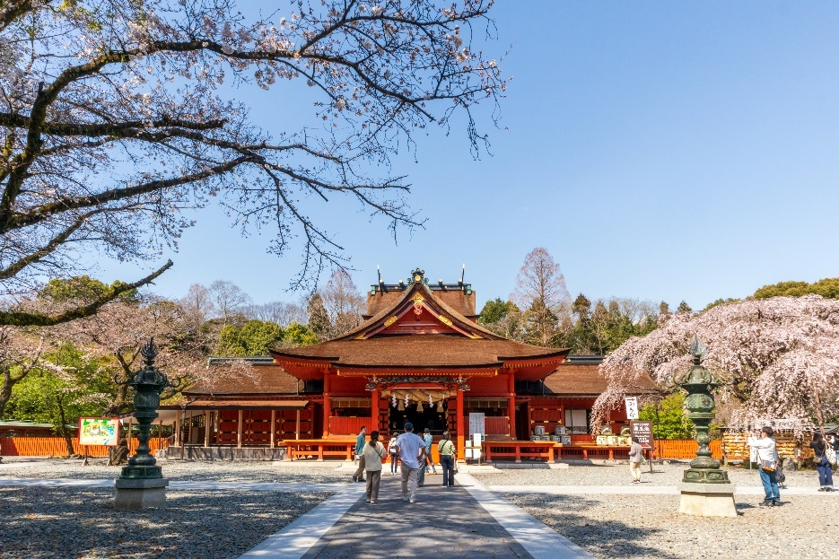
มูให้สุดที่ใจกลางศรัทธา... ใต้เงาฟูจิซัง! ✨ ศาลเจ้าฟูจิซังเซนเงน (Fujisan Hongu Sengen Taisha Shrine) เป็นศาลเจ้าชินโตที่ตั้งอยู่เชิงภูเขาไฟฟูจิ และได้รับการขึ้นทะเบียนเป็นมรดกโลกทางวัฒนธรรมร่วมกับภูเขาไฟฟูจิในปี 2013 ตามความเชื่อมักมาขอพรให้เดินทางปลอดภัย ภายในมีสวนสไตล์ญี่ปุ่น บรรยากาศร่มรื่น ที่สำคัญฉากหลังสุดอลังการวิวฟูจิ

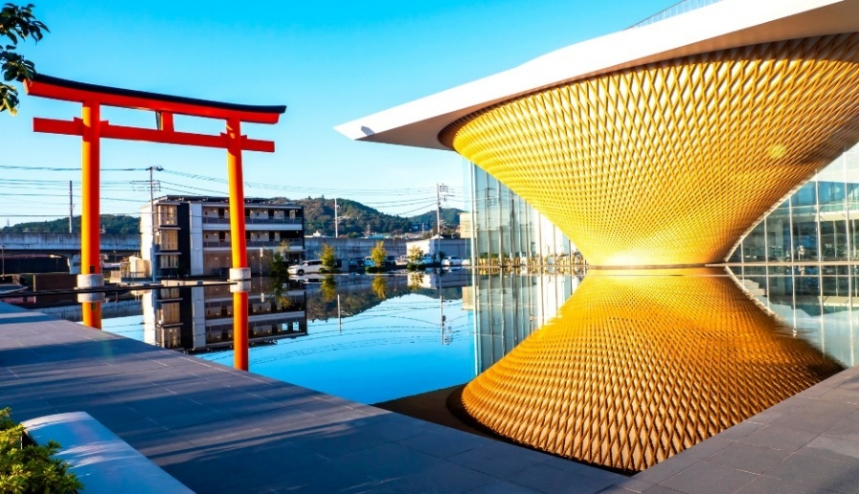
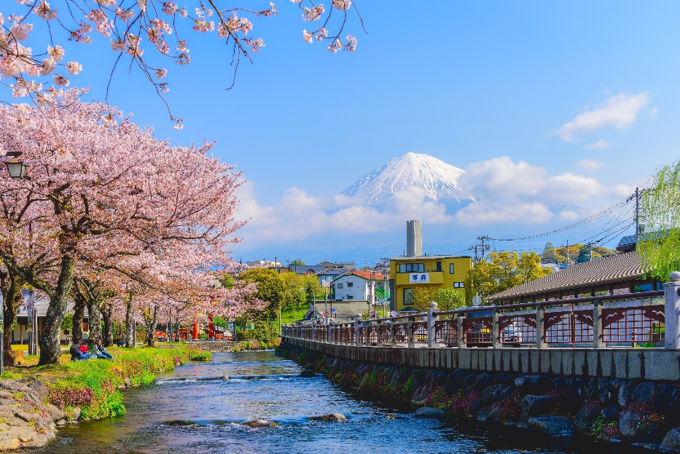
หากพอมีเวลาแนะนำ ถ่ายภาพเช็คอินกับ พิพิธภัณฑ์ภูเขาไฟฟูจิเวิร์ลเฮอร์ริเทจเซ็นเตอร์ (Mt.FUJI WORLD HERITAGE CENTRE) จัดแสดงทั้งผลงานศิลปะพื้นเมืองที่ผสมเข้ากับเทคโนโลยีสมัยใหม่ ความโดดเด่นของที่นี่ก็คือ ตัวอาคารออกแบบด้วยสถาปัตยกรรมแนวโมเดิร์นเป็นรูปร่างของภูเขาไฟฟูจิ ซึ่งอยู่ในรูปแบบกลับหัว และเมื่อสะท้อนกับน้ำจึงเกิดภาพที่สวยงามเลย (ค่าทัวร์ไม่รวมค่าเข้าชม)

เดินทางสู่ โตเกียว (Tokyo) (ใช้เวลาเดินทางโดยประมาณ 2.30 ชั่วโมง) เมืองหลวงของญี่ปุ่น เป็นมหานครที่เต็มไปด้วยความหลากหลายทางวัฒนธรรมและเทคโนโลยีที่ทันสมัย ทำให้เป็นจุดหมายปลายทางยอดนิยมของนักท่องเที่ยวจากทั่วโลก 🛍️ ปักหมุดสวรรค์ของนักช้อป! บุก ห้าง ไดเวอร์ซิตี้(Diver City) ที่รวมทุกอย่างไว้ในที่เดียว! ไม่ว่าคุณจะเป็นสายแฟ(ชั่น) ที่มองหาเสื้อผ้าคอลเลกชันใหม่ล่าสุด หรือสายไลฟ์สไตล์ที่อยากได้ของใช้คุณภาพพรีเมียม บอกเลยว่าที่นี่คือคำตอบ! แถมยังจัดเต็มด้วยโซนอาหารที่รวมเมนูเด็ดทั้งคาว-หวานระดับตำนานไว้รอเสิร์ฟ ใครมาโตเกียวแล้วไม่ได้แวะที่นี่... บอกเลยว่าพลาดมาก!
Highlight! กันดั้มยูนิคอน (Gundam Unicorn) หุ่นยนต์กันดั้มขนาดไซต์จริง ไซส์หนึ่งต่อหนึ่งมีความสูง 18 เมตร และยังมีร้านขายของเกี่ยวกับกันดั้มทั้งโมเดลกันดั้ม ฟิกเกอร์ เสื้อผ้าแก้วน้ำ และของสะสมมากมาย บนชั้น 7 ของห้างนี้อีกด้วย
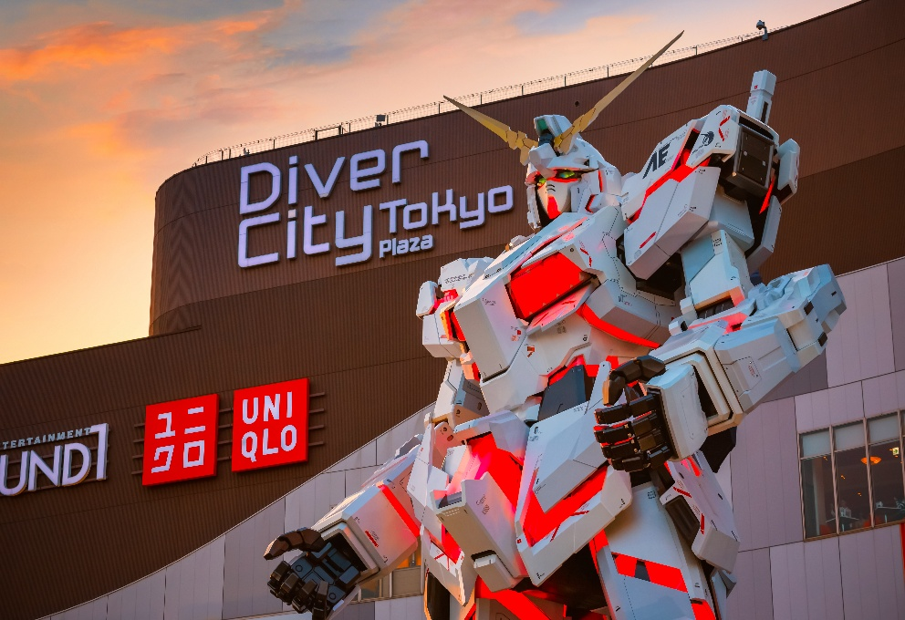
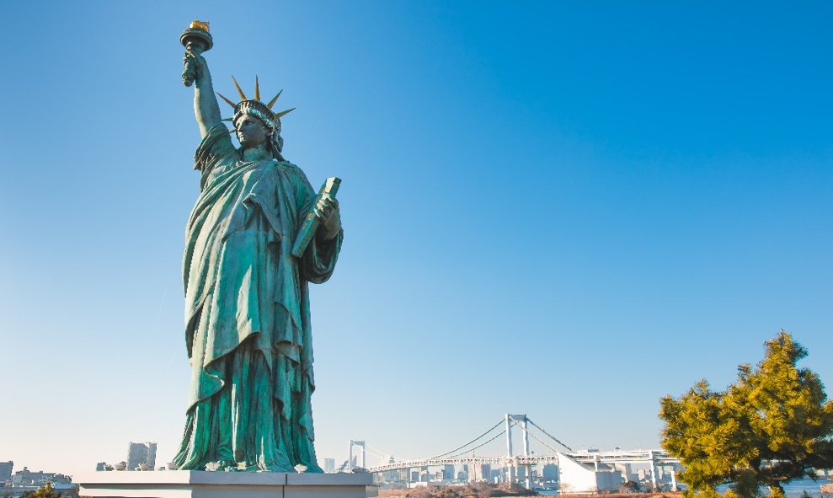

สถานที่แนะนำ ชมวิวพักใจที่ Odaiba Seaside Park หรือที่รู้จักกันในชื่อ Odaiba Marine Park สวนสาธารณะริมทะเลที่ตั้งอยู่บนเกาะโอไดบะในอ่าวโตเกียว สามารถสัมผัสบรรยากาศริมทะเลได้มีร้านอาหารและคาเฟ่หลายแห่งให้บริการ หรือเดินเล่นถ่ายภาพวิวสะพานและรูปปั้นเทพีเสรีภาพจำลอง ซึ่งเป็นของขวัญจากฝรั่งเศส

เดินทางสู่เมือง นาริตะ(Narita) (ใช้เวลาเดินทางโดยประมาณ 1 ชั่วโมง) ถือว่ามีสถานที่ท่องเที่ยวหลากหลาย จะวัดที่มีประวัติศาสตร์อันยาวนาน แหล่งช้อปปิ้งแฟชั่น หรือของใช้ ที่พัก รวมไปถึงอาหารทั้งคาวหวานสไตล์ญี่ปุ่น อีกทั้งยังมีร้านขายของฝาก รวมครบจนถือว่าเป็นเสน่ห์ของเมืองนี้เลยทีเดียว
เย็น อิสระอาหารเย็น ตามอัธยาศัย เพื่อไม่เป็นการรบกวนเวลาของท่าน
ที่พัก : Hedistar Hotel Narita 3* หรือระดับและเมืองใกล้เคียงกัน
(ชื่อโรงแรมที่ท่านพักทางบริษัทจะทำการแจ้งพร้อมใบนัดหมาย 5-7 วันก่อนเดินทาง)

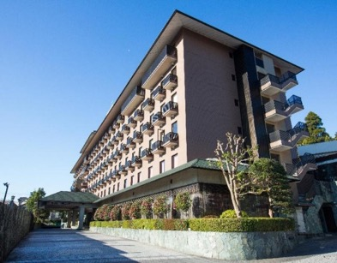
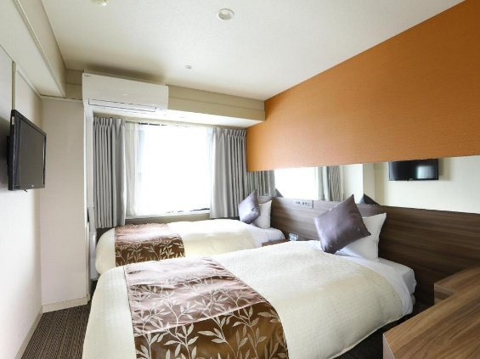
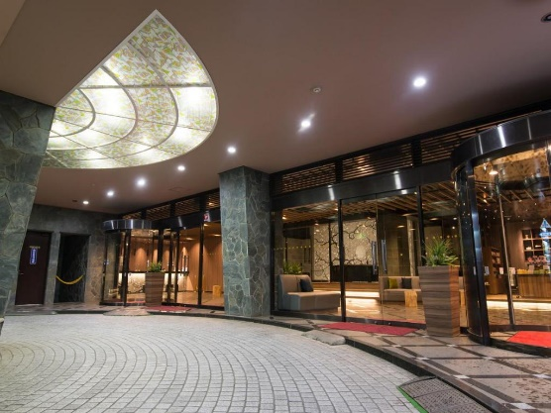
ในกรณีที่พักโรงแรม The Hedistar Hotel Narita หลังจากเช็คอินเข้าสู่โรงแรมที่พักเรียบร้อย แนะนำให้ท่านอิสระเดินเล่น ห้าง Aeon Mall หรือสามารถแวะชมแวะชิมร้านอาหาร เช่น ร้านข้าวแกงกระหรี่ หรือร้านราเมง บริเวณใกล้เคียงโรงแรมได้

วันที่สี่ อิสระท่องเที่ยวตามอัธยาศัย หนึ่งวันเต็ม! อาหาร เช้า

เช้า รับประทานอาหารเช้า ณ โรงแรม (มื้อที่5)
- อิสระท่องเที่ยวตามอัธยาศัยไม่มีรถ อาหาร ไกด์และหัวหน้าทัวร์ให้บริการ
- ทุกท่านสามารถท่องเที่ยวและช้อปปิ้ง โดยมีไกด์แนะนำเส้นทาง

โปรแกรมแนะนำ
* Option tour! สวนสนุกโตเกียวดิสนีย์แลนด์ หรือ ดิสนีย์ซี
ราคาเริ่มต้นท่านละ 3,000 บาท/ท่าน *โปรดตรวจสอบกับเจ้าหน้าที่อีกครั้งก่อนการสั่งซื้อ*

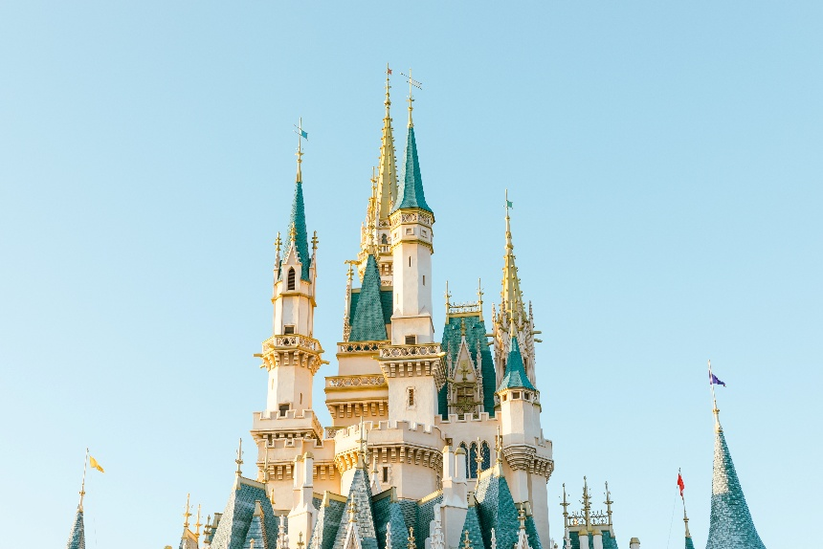

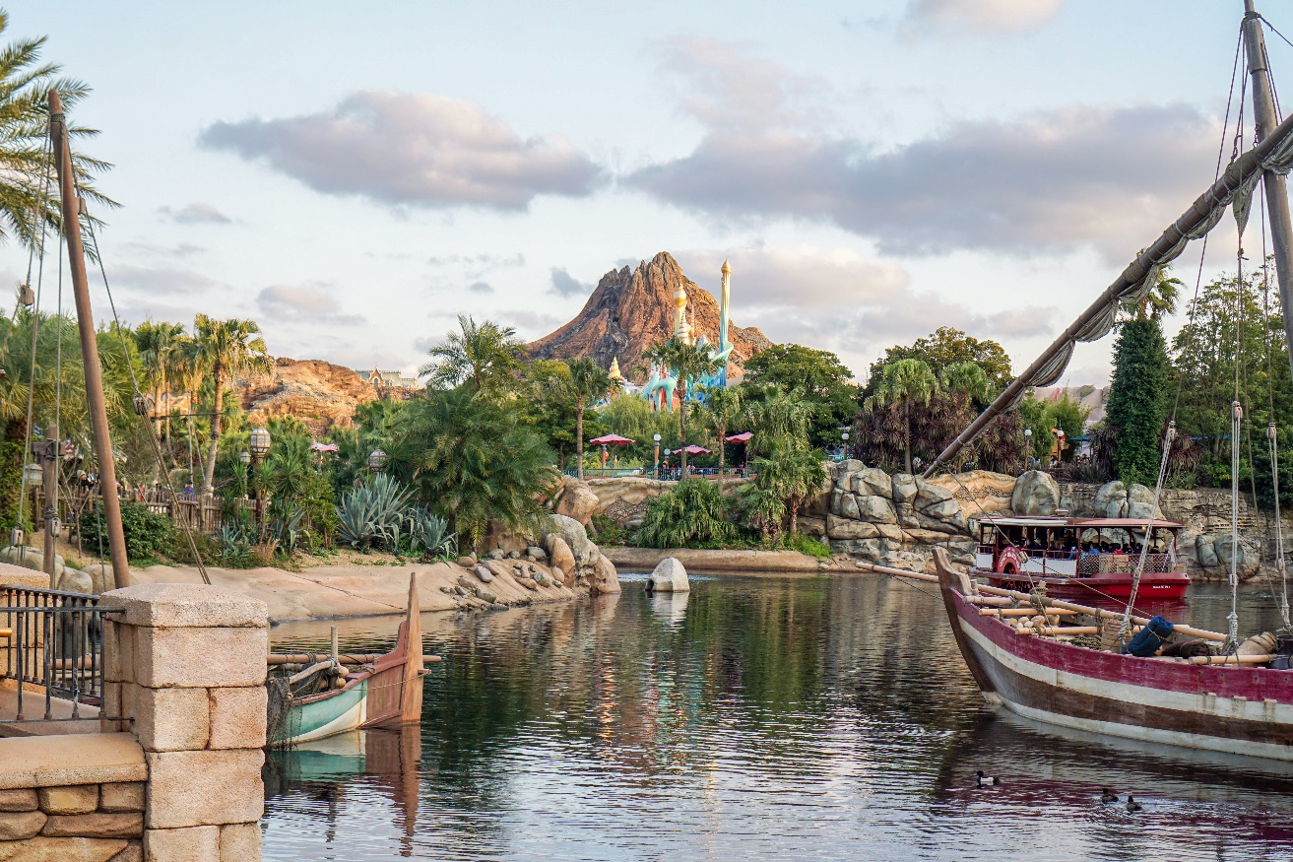
🏰 Tokyo Disneyland (ไม่มีหัวหน้าทัวร์และไม่มีไกด์นำเที่ยว) อาณาจักรแห่งเวทมนตร์ที่คุณต้องมาสัมผัสสักครั้งในชีวิต! ✨โชว์ความอลังการในจังหวัดชิบะ นี่คือสวนสนุกดิสนีย์แห่งแรกนอกอเมริกาที่ยกความมหัศจรรย์จากแคลิฟอร์เนียและฟลอริดามาไว้ที่นี่! สัมผัสความสนุกสุดเหวี่ยงไปกับ 7 โซนมหัศจรรย์ ที่จะทำให้หัวใจคุณเต้นแรงไม่ซ้ำกัน World Bazaar: ตระการตากับย่านช้อปปิ้งย้อนยุคสไตล์อเมริกัน 🛍️Tomorrowland: ทะยานสู่โลกอนาคตและอวกาศสุดล้ำ 🚀Toontown: บุกบ้านมิกกี้เมาส์และผองเพื่อนสุดคิ้วท์ 🐭Fantasyland: เข้าสู่โลกเทพนิยายและปราสาทในฝัน 👸Critter Country: ผจญภัยล่องแก่งไปกับเหล่าสัตว์ตัวจิ๋ว 🛶Westernland: สวมบทคาวบอยตะลุยดินแดนตะวันตก 🤠Adventureland: บุกป่าฝ่าดงและล่องเรือโจรสลัดสุดตื่นเต้น 🏴‍☠️ไม่ว่าคุณจะเป็นสายลุยหรือสายหวาน เตรียมตัวให้พร้อม... เพราะเวทมนตร์ที่นี่จะเสกให้รอยยิ้มของคุณไม่จางหายตลอดทั้งวัน! 🎈🎆 (ค่าทัวร์ไม่รวมบัตรค่าเข้าโตเกียวดิสนีย์แลนด์โปรดตรวจสอบราคากับเจ้าหน้าที่อีกครั้งก่อนเดินทาง)


แนะนำวิธีการเดินทางไปสวนสนุกโตเกียวดิสนีย์แลนด์ (Tokyo Disneyland)
นี่คือวิธีการเดินทางหลักๆ ที่ได้รับความนิยม
🚄 รถไฟ :
– สาย JR Keiyo Line, Musashino Line หรือ Tozai Line มาลงยังสถานี ไมฮามะ (Maihama) เดินเท้าประมาณ 5-10 นาที จากสถานีไมฮามะถึงประตูทางเข้าสวนสนุกได้เลย
– สาย JR Disney Resort Line ลง Tokyo Disneyland จากนั้นเดินต่อไปเพื่อเข้าสวนสนุก
🚌Shuttle Bus
- ขึ้น Shuttle Bus จากสถานีชินจูกุ รถจะขับมาส่งที่หน้าสวนสนุก
🚕 แท็กซี่
- เหมาะสำหรับผู้ที่เดินทางเป็นกลุ่มหรือมีสัมภาระมาก และต้องการความรวดเร็วรวมถึงเป็นส่วนตัว แต่ค่าใช้จ่ายจะสูงที่สุด

หรืออิสระท่องเที่ยวโดยรถไฟ
- พิกัดสุด Hot ใจกลางโตเกียว ย่านชิบูย่า (Shibuya) ที่สายแฟชั่นและไลฟ์สไตล์ต้องเช็คอิน! Shibuya Crossing 🚦 สัมผัสประสบการณ์ช้อปปิ้งที่เหนือระดับในห้างสรรพสินค้าสุดไอคอนิก ที่รวมทุกความต้องการไว้ในที่เดียว ตั้งแต่สตรีทแวร์สุดคูลไปจนถึงไฮเอนด์สุดหรู
- "รันเวย์" ที่สนุกที่สุดในโลก! ย่านฮาราจูกุ (Harajuku) สเตจของสายแฟตัวแม่ และสวรรค์ของสตรีทฟู้ดสุดคิ้วท์! 🍭 ตื่นตาตื่นใจกับสีสันของวัยรุ่นญี่ปุ่นที่หลุดออกมาจากโลกแฟนตาซี! พิกัดลับสายช้อป ตรอกทาเคชิตะสุดไอคอนิกที่รวมไอเทม "ของมันต้องมี!" ตั้งแต่เสื้อผ้าแนวสตรีท เครื่องประดับสุดยูนีค ไปจนถึงร้าน 100 เยน เอาใจนักช้อปละลายเงินเยน
- ปักหมุดแลนด์มาร์ค ย่านกินซ่า (Ginza) นิยามใหม่แห่งความหรูหรา และสวรรค์ของนักช้อปสายพรีเมียม! 🛍️ เต็มไปด้วยร้านค้าแบรนด์เนมระดับไฮเอนด์มารวมตัวกันอยู่มากมาย และร้านค้าขนาดใหญ่อย่าง BIC CAMERA, UNIQLO หรือ MUJI ก็จะมีสินค้าหลากหลายครบครัน ซึ่งจะสะดวกสำหรับเวลาที่ต้องการซื้อสินค้าจำนวน
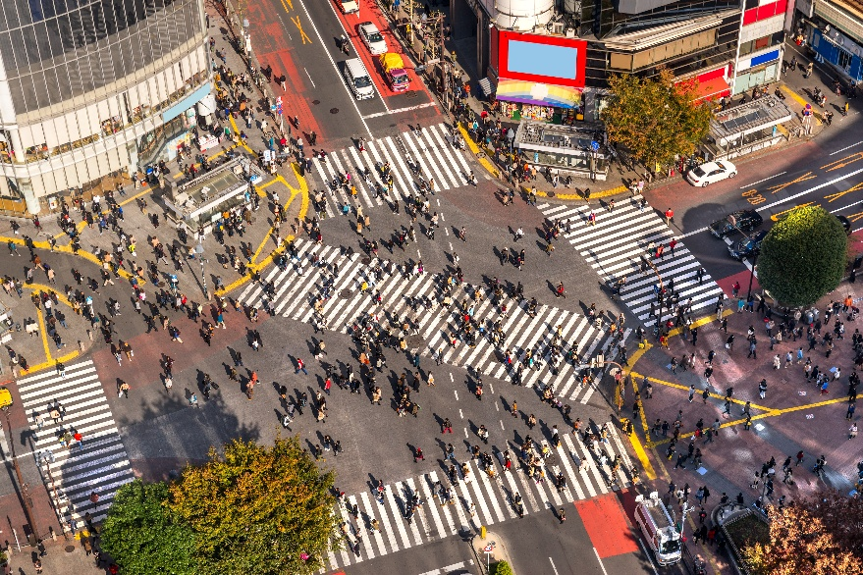
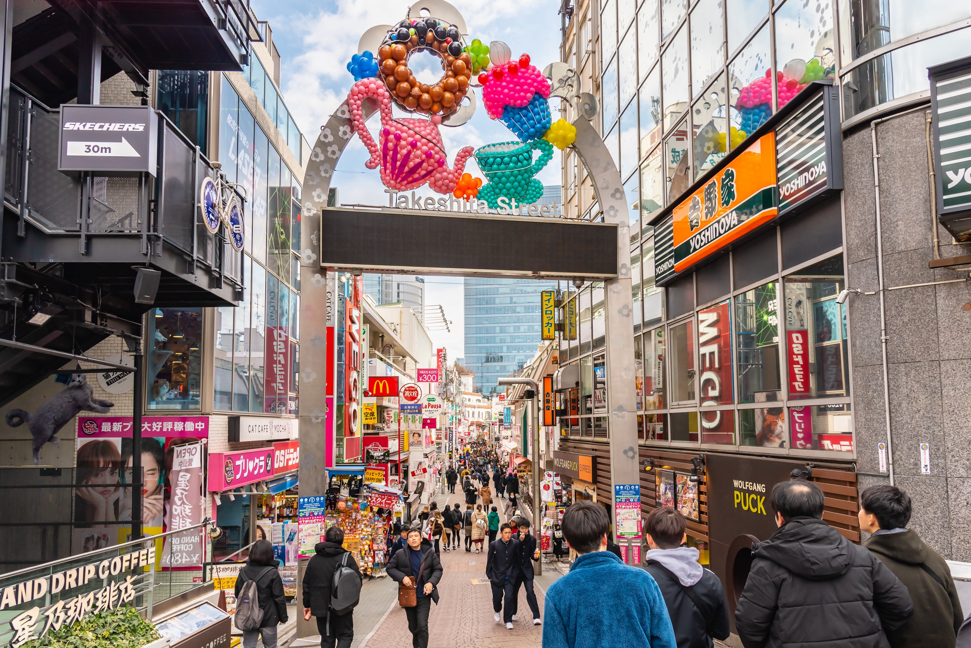

🎁 ลิสต์ของฝากมีให้เลือกเยอะจนตาลาย! เน้นไอเท็มยอดฮิตที่หาซื้อง่าย
🍪หมวดของกิน
Tokyo Banana ขนมเค้กกล้วยนุ่ม
NewYork Perfect Cheese ขนมปังกรอบสอดไส้ชีสและครีมสด
Press Butter Sand คุกกี้เนยสดสอดไส้คาราเมลหอมฟุ้ง
💄หมวดเครื่องสำอางและสกินแคร์ (Beauty Must-Haves)
SK-II, Shiseido, Clé de Peau Beauté ซื้อที่ญี่ปุ่นถูกกว่าไทยเยอะ โดยเฉพาะในสนามบิน (Duty Free
อุณหภูมิต่ำ) และ มาร์คหน้า Lululun สูตรโตเกียว, กันแดด Anessa, หรือสกินแคร์จาก Hada Labo พิกัด: ร้าน Matsumoto Kiyoshi, Sundrug หรือห้าง Don Quijote (ดองกี้)
🧸หมวดของเล่นและไลฟ์สไตล์ (Character & Gadgets)
Pokémon Center ต้องไปสาขา Shibuya (มีมิวทูในตู้กระจก) หรือ Nihonbashi เพื่อซื้อตุ๊กตาเวอร์ชันลิมิเต็ด Art Supplies & Stationery: ปากกา สมุด และเครื่องเขียนดีไซน์ล้ำที่ร้าน Loft หรือ Itoya (Ginza)
Gadgets: กล้องฟิล์ม, หูฟังล้ำๆ หรือของเล่นแปลกๆ ที่ร้าน Bic Camera หรือ Yodobashi Camera
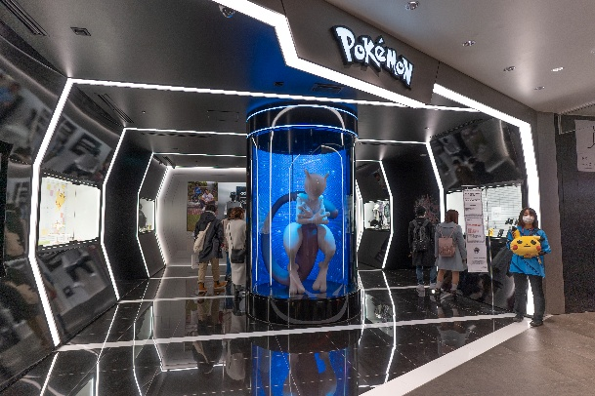
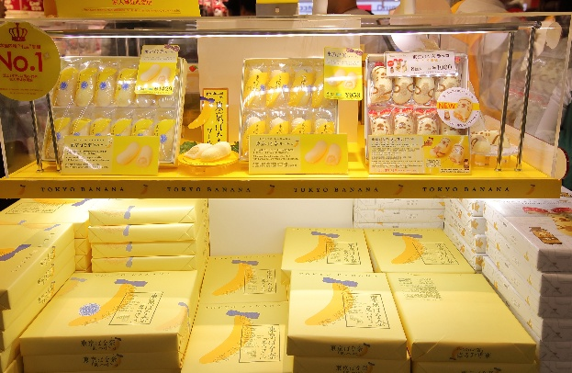
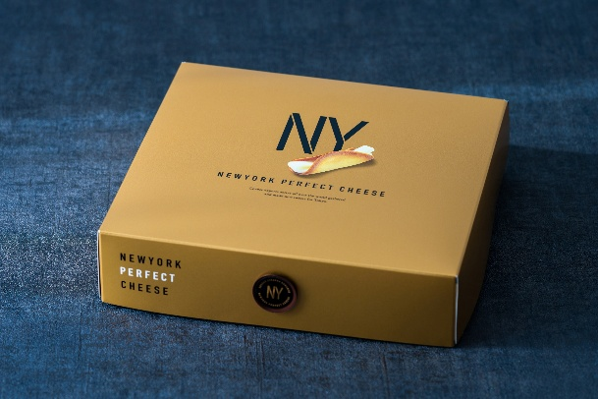

อิสระอาหารเที่ยงและเย็น ตามอัธยาศัย เพื่อไม่เป็นการรบกวนเวลาของท่าน
ที่พัก : Hedistar Hotel Narita 3* หรือระดับและเมืองใกล้เคียงกัน
(ชื่อโรงแรมที่ท่านพักทางบริษัทจะทำการแจ้งพร้อมใบนัดหมาย 5-7 วันก่อนเดินทาง)
ในกรณีที่พักโรงแรม The Hedistar Hotel Narita หลังจากเช็คอินเข้าสู่โรงแรมที่พักเรียบร้อย แนะนำให้ท่านอิสระเดินเล่น ห้าง Aeon Mall หรือสามารถแวะชมแวะชิมร้านอาหาร เช่น ร้านข้าวแกงกระหรี่ หรือร้านราเมง บริเวณใกล้เคียงโรงแรมได้

วันที่ห้า ท่าอากาศยานนานาชาตินาริตะ ประเทศญี่ปุ่น – ท่าอากาศยานนานาชาติสุวรรณภูมิ ประเทศไทย
อาหาร เช้า

เช้า รับประทานอาหารเช้า (มื้อที่6) บริการอาหารเช้าแบบ SET BOX
เดินทางสู่ ท่าอากาศยานนานาชาตินาริตะ ประเทศญี่ปุ่น เพื่อเตรียมตัวเดินทางกลับสู่ ประเทศไทย
08.55 น. เดินทางสู่ ท่าอากาศยานนานาชาติสุวรรณภูมิ โดยสายการบิน VIETJET (VZ) เที่ยวบินที่ VZ831
(ค่าทัวร์ไม่รวมค่าอาหารบนเครื่อง บนเครื่องมีจำหน่าย )
13.45 น. เดินทางถึง ท่าอากาศยานนานาชาติสุวรรณภูมิ ประเทศไทย โดยสวัสดิภาพ
*************************************

** เนื่องจากโปรแกรมทัวร์เป็นช่วงคาบเกี่ยวฤดูใบไม้ผลิและ คาบเกี่ยวระหว่างการบานและการร่วงโรยของดอกซากุระการสัมผัสความงดงามของธรรมชาติ ทั้งนี้ขึ้นอยู่กับสภาพอากาศในแต่ละปี

หมายเหตุ: รายการทัวร์สามารถเปลี่ยนแปลงได้ตามความเหมาะสม เนื่องจากสภาวะอากาศ, การเมือง, สายการบิน การจราจรช่วงเทศกาลหรือวันหยุดของญี่ปุ่น เป็นต้น โดยมิต้องแจ้งให้ทราบล่วงหน้า โดยทางผู้จัดจะปรับเปลี่ยนโดยคำนึงถึงผลประโยชน์ของท่านเป็นหลัก เพื่อให้ท่านท่องเที่ยวได้ครบถ้วนตามโปรแกรม

*การบริการของรถบัสนำเที่ยวญี่ปุ่น ตามกฎหมายของประเทศญี่ปุ่นนั้น สามารถให้บริการสูงสุดวันละไม่เกิน 11 ชั่วโมง คนขับรถบัสนำเที่ยวจะต้องมีเวลาพักผ่อนอย่างน้อย 13 ชั่วโมงต่อวัน) และไม่สามารถขอเพิ่มเวลาใช้บริการรถบัสนำเที่ยวได้ โดยมัคคุเทศก์และคนขับจะเป็นผู้บริหารเวลาตามความเหมาะสม จึงขอสงวนสิทธิ์ในการปรับเปลี่ยนเวลาท่องเที่ยวตามสถานที่ในโปรแกรมการเดินทาง

** ตามกฎหมายของประเทศญี่ปุ่นนั้น สามารถให้บริการสูงสุดวันละไม่เกิน 11 ชั่วโมง กรณีที่คนขับรถไม่ได้พักโรงแรมเดียวกับกรุ๊ปทัวร์ หรือ คนขับรถต้องนำรถส่งกลับบริษัทฯ จะสามารถให้บริการกรุ๊ปทัวร์ในวันนั้นๆ ได้สูงสุด 10 ชั่วโมง เท่านั้น เพื่อเป็นการเผื่อเวลาให้คนขับรถถึงที่หมายปลายทางนั้นๆ แล้วเวลารวมทั้งสิ้นไม่เกินเวลา 11 ชม. ตามที่กฎหมายกำหนดบังคับ

ประกาศสำคัญ: รับเฉพาะผู้มีวัตถุประสงค์เพื่อการท่องเที่ยวเท่านั้น ค่าทัวร์ที่จ่ายให้กับผู้จัด เป็นการชำระแบบจ่ายชำระขาด และผู้จัดได้ชำระให้กับสายการบินและสถานที่ต่างๆ แบบชำระขาดเช่นกันก่อนออกเดินทาง ฉะนั้นหากท่านไม่ได้ร่วมเดินทางหรือใช้บริการตามรายการไม่ด้วยสาเหตุใด หรือได้รับการปฏิเสธการเข้าหรือออกนอกเมืองจากประเทศในรายการ (ประเทศไทยและประเทศญี่ปุ่น) ทางผู้จัดขอสงวนสิทธิ์การคืนเงินสดส่วนใดๆ รวมทั้งค่าตั๋วเครื่องบินให้แก่ท่าน

เงื่อนไขการให้บริการ

► การเดินทางครั้งนี้จะต้องมีจำนวน 20 ท่านขึ้นไป กรณีไม่ถึงจำนวนดังกล่าว
- จะส่งจอยน์ทัวร์กับบริษัทที่มีโปรแกรมใกล้เคียงกัน
- หรือเลื่อน หรือยกเลิกการออกเดินทาง โดยทางบริษัทจะทำการแจ้งให้ท่านทราบล่วงหน้าก่อนการเดินทางประมาณ 10 วัน
- หรือขอสงวนสิทธิ์ในการปรับราคาค่าบริการเพิ่ม (ในกรณีที่ผู้เดินทางไม่ถึง 15 ท่าน และท่านยังประสงค์เดินทางต่อ) โดยทางบริษัทจะทำการแจ้งให้ท่านทราบก่อนล่วงหน้า
► ในกรณีที่ลูกค้าต้องออกตั๋วโดยสารภายในประเทศ กรุณาติดต่อเจ้าหน้าที่ของบริษัทฯ ก่อนทุกครั้ง มิฉะนั้นทางบริษัทจะไม่รับผิดชอบใดๆ ทั้งสิ้น
► การจองทัวร์และชำระค่าบริการ
- กรุณาชำระค่ามัดจำ ท่านละ 20,000 บาท กรุณาส่งสำเนาหน้าพาสปอร์ต พร้อมเอกสารชำระมัดจำค่าทัวร์
- ค่าทัวร์ส่วนที่เหลือชำระ 25-30 วันก่อนออกเดินทาง กรณีบริษัทฯ จำเป็นต้องออกตั๋วก่อนท่านจำเป็นต้องชำระค่าทัวร์ส่วนที่เหลือตามที่บริษัทกำหนดแจ้งเท่านั้น
**สำคัญ** สำเนาหน้าพาสปอร์ตผู้เดินทาง (จะต้องมีอายุเหลือมากกว่า 6 เดือนก่อนหมดอายุนับจากวันเดินทางไป-กลับและจำนวนหน้าหนังสือเดินทางต้องเหลือว่างสำหรับติดวีซ่าไม่ต่ำกว่า 3 หน้า) **กรุณาตรวจสอบก่อนส่งให้บริษัทมิฉะนั้นทางบริษัทจะไม่รับผิดชอบกรณีพาสปอร์ตหมดอายุ ** กรุณาส่งพร้อมหลักฐานการโอนเงินมัดจำ

- ยกเลิกก่อนการเดินทางตั้งแต่ 30 วันขึ้นไป คืนเงินค่าทัวร์โดยหักค่าใช้จ่ายที่เกิดขึ้นจริง
เงื่อนไขการยกเลิก

- ยกเลิกก่อนการเดินทาง 15-29 วัน ยึดเงิน 50% จากยอดที่ลูกค้าชำระมา และเก็บค่าใช้จ่ายที่เกิดขึ้นจริง(ถ้ามี)
- ยกเลิกก่อนการเดินทางน้อยกว่า 15วัน ขอสงวนสิทธิ์ยึดเงินเต็มจำนวน
*กรณีมีเหตุยกเลิกทัวร์ โดยไม่ใช่ความผิดของบริษัททัวร์ คืนเงินค่าทัวร์โดยหักค่าใช้จ่ายที่เกิดขึ้นจริง(ถ้ามี)
*ค่าใช้จ่ายที่เกิดขึ้นจริง เช่น ค่ามัดจำตั๋วเครื่องบิน โรงแรม ค่าวีซ่า และค่าใช้จ่ายจำเป็นอื่นๆ
กรณีจองทัวร์วันหยุดเทศกาล วันหยุดนักขัตฤกษ์ วันหยุดยาวต่อเนื่อง
หากได้มีการแจ้งยกเลิกทัวร์ ทางบริษัทฯ ขอสงวนสิทธิ์เก็บค่าทัวร์ทั้งหมด โดยไม่มีเงื่อนไขใดๆ ทั้งสิ้น

- ค่าตั๋วโดยสารเครื่องบินไป-กลับ ชั้นประหยัดพร้อมค่าภาษีสนามบินทุกแห่งตามรายการทัวร์ข้างต้น (ตั๋วกรุ๊ปไม่สามารถUpgradeที่นั่ง ได้ และต้องเดินทางไป-กลับพร้อมตั๋วกรุ๊ปเท่านั้นไม่สามารถเลื่อนวันได้)
อัตราค่าบริการนี้ รวม
- ค่าที่พักห้องละ 2-3 ท่าน ตามโรงแรมที่ระบุไว้ในรายการหรือ ระดับใกล้เคียงกัน
กรณีพัก 3 ท่านถ้าวันที่เข้าพักห้องโรงแรม ไม่มีห้องTRP( 3 ท่าน) จำเป็นต้องแยกพัก 2 ห้อง(มีค่าใช้จ่ายพักเดี่ยวเพิ่ม)
กรณีห้อง TWIN BED (เตียงเดี่ยว 2 เตียง) ซึ่งโรงแรมไม่มีหรือเต็ม ทางบริษัทขอปรับเป็นห้อง DOUBLE BED แทนโดยมิต้องแจ้งให้ทราบล่วงหน้า หรือ หากต้องการห้องพักแบบ DOUBLE BED ( 1 เตียงใหญ่) ซึ่งโรงแรมไม่มีหรือเต็ม ทางบริษัทขอปรับเป็นห้อง TWIN BED แทนโดยมิต้องแจ้งให้ทราบล่วงหน้า กรณีห้องพักในเมืองที่ระบุไว้ในโปรแกรมมีเทศกาลวันหยุด มีงานแฟร์ต่างๆ บริษัทขอจัดที่พักในเมืองใกล้เคียงแทน
- ค่าอาหาร ค่าเข้าชม และ ค่ายานพาหนะทุกชนิด ตามที่ระบุไว้ในรายการทัวร์ข้างต้น
- เจ้าหน้าที่บริษัท ฯ คอยอำนวยความสะดวกตลอดการเดินทาง
- ค่าน้ำหนักกระเป๋า สายการบิน VIETJET (VZ) สัมภาระโหลดใต้ท้องเครื่อง ไม่เกิน 20 กิโลกรัมและ ถือขึ้นเครื่องได้ 7 กิโลกรัม และค่าประกันวินาศภัยเครื่องบินตามเงื่อนไขของแต่ละสายการบินที่มีการเรียกเก็บ และกรณีสัมภาระเกินท่านต้องเสียค่าปรับตามที่สายการบินเรียกเก็บ
- ค่าประกันอุบัติเหตุตามกรมธรรม์วงเงิน 1,000,000 บาท ค่ารักษาพยาบาล ตามเงื่อนไขของบริษัทฯประกันภัยที่บริษัททำไว้ ทั้งนี้ย่อมอยู่ในข้อจำกัดที่มีการตกลงไว้กับบริษัทประกันชีวิต ทุกกรณี ต้องมีใบเสร็จและเอกสารรับรองทางการแพทย์ จากหน่วยงานที่เกี่ยวข้อง ไม่คุ้มครองโรคประจำตัว การสูญเสียทรัพย์สินส่วนตัวของผู้เดินทาง และไม่รวมประกันสุขภาพ ท่านสามารถสั่งซื้อประกันสุขภาพเพิ่มได้จากบริษัทประกันทั่วไป
- ค่าภาษีสนามบิน และค่าภาษีน้ำมันตามรายการทัวร์
- ค่ารถปรับอากาศนำเที่ยวตามระบุไว้ในรายการ พร้อมคนขับรถ (กฎหมายไม่อนุญาตให้คนขับรถเกิน 11 ช.ม./วัน)
- รวมภาษีมูลค่าเพิ่ม 7% และภาษีหัก ณ ที่จ่าย 3% (ค่าบริการเท่านั้น)

- ค่าทำหนังสือเดินทางไทย และเอกสารต่างด้าวต่างๆ
อัตราค่าบริการนี้ ไม่รวม
- ค่าใช้จ่ายอื่นๆ ที่นอกเหนือจากรายการระบุ อาทิเช่น ค่าอาหาร เครื่องดื่ม ค่าซักรีด ค่าโทรศัพท์ เป็นต้น
- ค่าภาษีทุกรายการคิดจากยอดบริการ, ค่าภาษีเดินทาง (ถ้ามีการเรียกเก็บ)
- ค่าภาษีน้ำมันที่สายการบินเรียกเก็บเพิ่มภายหลังจากทางบริษัทฯ ได้ออกตั๋วเครื่องบิน ได้ทำการขายโปรแกรมไปแล้ว
- ค่าพนักงานยกกระเป๋าที่โรงแรม
- ค่าทิปไกด์ คนขับรถ ขออนุญาตนำเก็บ ณ สนามบินวันแรก ท่านละ 2,000 บาท / ท่าน

กรุณาอ่านศึกษารายละเอียดทั้งหมดก่อนทำการจอง เพื่อความถูกต้องและความเข้าใจตรงกันระหว่างท่านลูกค้าและบริษัทฯ และเมื่อท่านตกลงชำระเงินมัดจำหรือค่าทัวร์ทั้งหมดกับทางบริษัทฯ แล้ว ทางบริษัทฯ จะถือว่าท่านได้ยอมรับเงื่อนไขข้อตกลงต่างๆ ทั้งหมด
หมายเหตุ
      - บริษัทฯ ขอสงวนสิทธิ์ที่จะเลื่อนการเดินทางหรือปรับราคาค่าบริการขึ้นในกรณีที่มีผู้ร่วมคณะไม่ถึง 15 ท่าน
      - ขอสงวนสิทธิ์การเก็บค่าน้ำมันและภาษีสนามบินทุกแห่งเพิ่ม หากสายการบินมีการปรับขึ้นก่อนวันเดินทาง
      - บริษัทฯ ขอสงวนสิทธิ์ในการเปลี่ยนเที่ยวบิน โดยมิต้องแจ้งให้ทราบล่วงหน้าอันเนื่องจากสาเหตุต่างๆ
      - บริษัทฯ จะไม่รับผิดชอบใดๆ ทั้งสิ้น หากเกิดกรณีความล่าช้าจากสายการบิน, การยกเลิกบิน, การประท้วง, การนัดหยุดงาน, การก่อการจลาจล, ภัยธรรมชาติ, การนำสิ่งของผิดกฎหมาย ซึ่งอยู่นอกเหนือความรับผิดชอบของบริษัทฯ
      - บริษัทฯ จะไม่รับผิดชอบใดๆ ทั้งสิ้น หากเกิดสิ่งของสูญหาย อันเนื่องเกิดจากความประมาทของท่าน, เกิดจากการโจรกรรม และ อุบัติเหตุจากความประมาทของนักท่องเที่ยวเอง
      - เมื่อท่านตกลงชำระเงินมัดจำหรือค่าทัวร์ทั้งหมดกับทางบริษัทฯ แล้ว ทางบริษัทฯ จะถือว่าท่านได้ยอมรับเงื่อนไขข้อตกลงต่างๆ ทั้งหมด
      - รายการนี้เป็นเพียงข้อเสนอที่ต้องได้รับการยืนยันจากบริษัทฯ อีกครั้งหนึ่ง หลังจากได้สำรองโรงแรมที่พักในต่างประเทศเรียบร้อยแล้ว โดยโรงแรมจัดในระดับใกล้เคียงกัน ซึ่งอาจจะปรับเปลี่ยนตามที่ระบุในโปรแกรม
      - การจัดการเรื่องห้องพัก เป็นสิทธิ์ของโรงแรมในการจัดห้องให้กับกรุ๊ปที่เข้าพัก โดยมีห้องพักสำหรับผู้สูบบุหรี่ / ปลอดบุหรี่ได้ โดยอาจจะขอเปลี่ยนห้องได้ตามความประสงค์ของผู้ที่พัก ทั้งนี้ขึ้นอยู่กับความพร้อมให้บริการของโรงแรม และไม่สามารถรับประกันได้
      - กรณีผู้เดินทางต้องการความช่วยเหลือเป็นพิเศษ อาทิเช่น ใช้วิลแชร์ กรุณาแจ้งบริษัทฯ อย่างน้อย 14 วัน ก่อนการเดินทาง มิฉะนั้น บริษัทฯ ไม่สามารถจัดการได้ล่วงหน้าได้
      - มัคคุเทศก์ พนักงานและตัวแทนของผู้จัด ไม่มีสิทธิ์ในการให้คำสัญญาใดๆ ทั้งสิ้นแทนผู้จัด นอกจากมีเอกสารลงนามโดยผู้มีอำนาจของผู้จัดกำกับเท่านั้น
      - ผู้จัดจะไม่รับผิดชอบและไม่สามารถคืนค่าใช้จ่ายต่างๆ ได้เนื่องจากเป็นการเหมาจ่ายกับตัวแทนต่างๆ ในกรณีที่ผู้เดินทางไม่ผ่านการพิจารณาในการตรวจคนเข้าเมือง-ออกเมือง ไม่ว่าจะเป็นกองตรวจคนเข้าเมืองหรือกรมแรงงานของทุกประเทศในรายการท่องเที่ยว อันเนื่องมาจากการกระทำที่ส่อไปในทางผิดกฎหมาย การหลบหนี เข้าออกเมือง เอกสารเดินทางไม่ถูกต้อง หรือ การถูกปฏิเสธในกรณีอื่นๆ

